SharePoint Live Code

SharePoint Live Code permette l’esecuzione “al volo” di codice sorgente C# o Javascript.

SharePoint Live Code è composto da una WebPart e da due Template di codice, uno per il C# ed uno per il Javascript.

Per iniziare ad utilizzare SharePoint Live Code bisogna:

1. installare nella Farm di SharePoint la WebPart SharePointLiveCode.wsp
2. creare 2 document library da utilizzare come repository del codice sorgente.

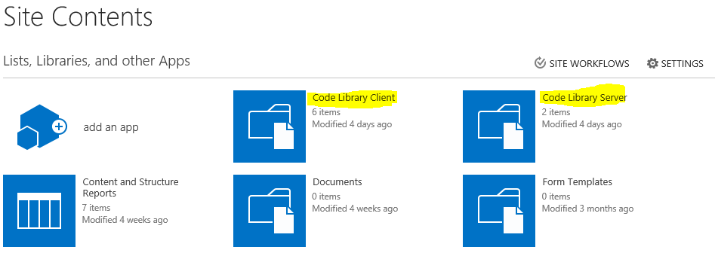

Si consiglia l’utilizzo di 2 document library per poter gestire meglio le permission di accesso.

La prima document library servirà per gestire il codice lato Client (Javascript), spezzare l’ereditarietà, dare il sola lettura a tutti gli utenti, dare il lettura/scrittura agli amministratori e developer.

La seconda document library servirà per gestire il codice lato Server (C#), spezzare l’ereditarietà, inibire l’accesso a tutti gli utenti tranne agli amministratori, ai developer e all’utente del pool della WebApplication che avranno il lettura/scrittura (il codice viene eseguito con il RunWithPrivilege). Questo passaggio è fondamentale per evitare che degli utenti non autorizzati possano vedere il codice sorgente.

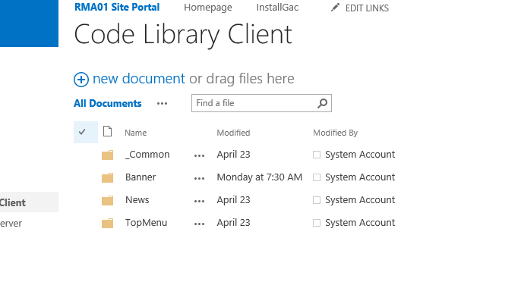

Nella Cartella _Common potete mettere tutti i Javascript comuni cross componente da caricare prima del componente stesso.

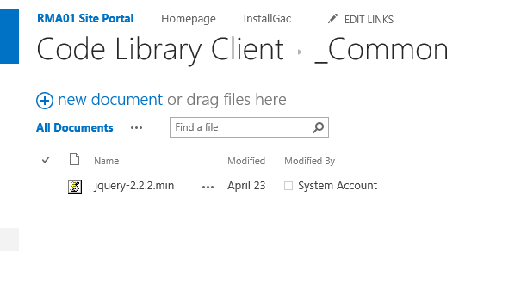

Ad esempio il jQuery.

1. creare una pagina ed inserire la WebPart dalla gallery (la si trova nel gruppo “SharePoint Live Code”)

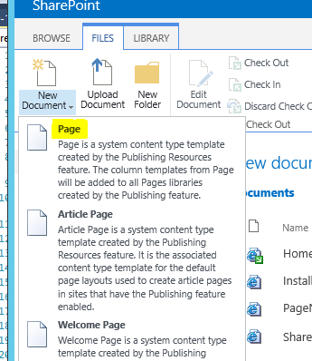

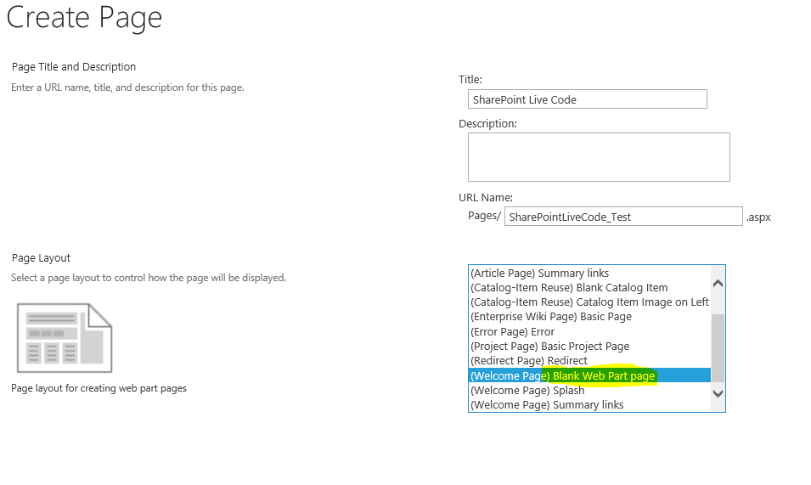

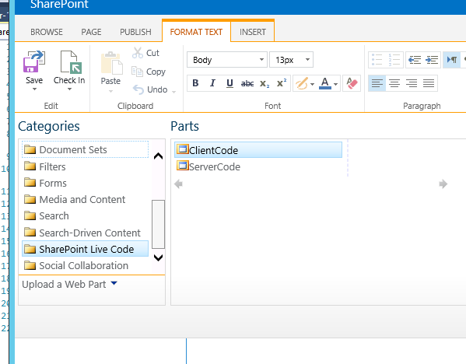

Selezionare la WebPart ClientCode se si vuole utilizzare esclusivamente codice lato Client (Javascript).

Selezionare la WebPart ServerCode se si vuole utilizzare codice lato Client (Javascript) e/o lato Server (C#).

1. selezionare edit WebPart

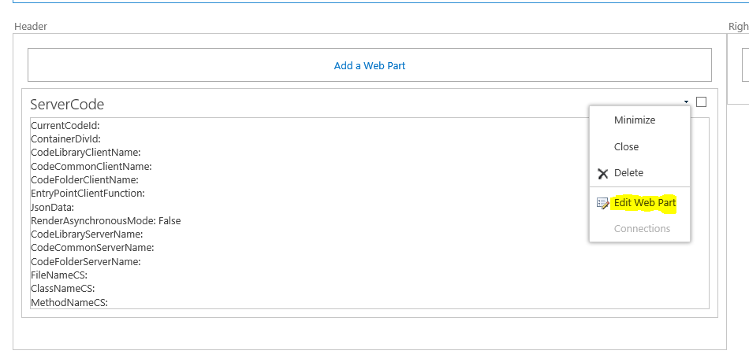

1. Importare le CustomProperties delle seguenti categorie:

Generic Properties

Client Properties

Server Properties

Data Properties

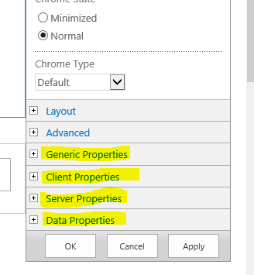

**Generic Properties**

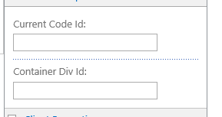

Current Code Id: è un codice univoco che identificherà la WebPart nella pagina ed è utile nel caso in cui si voglia eseguire lo stesso Codice più volte nella pagina.

Container Div Id: è il nome del div nel quale verrà inserito tutto il codice del componente da eseguire “al volo”

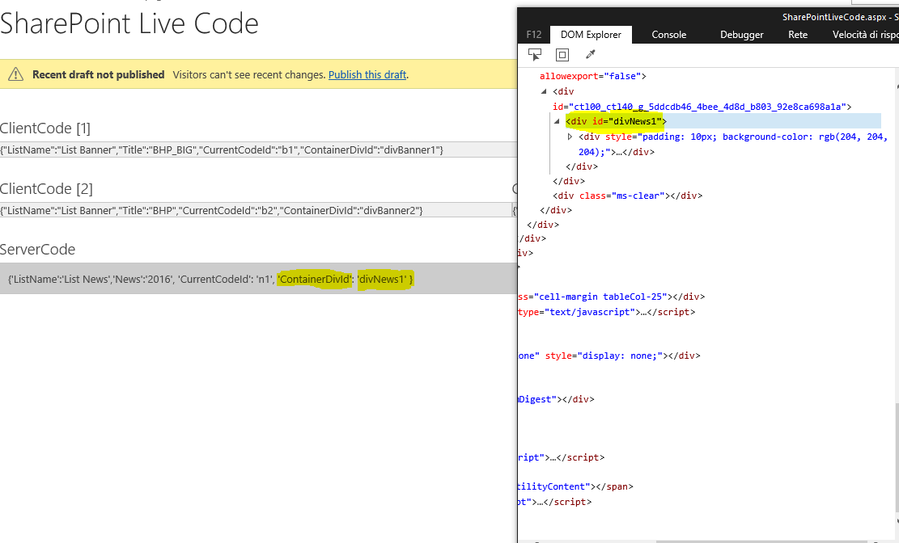

**Client Properties**

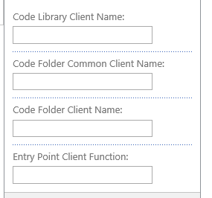

Code Library Client Name: è il nome della Document Library dalla quale verranno caricati gli script lato Client.



Code Folder Common Client Name: è il nome della cartella contenente del codice lato Client cross Applicazione, ad esempio jQuery



Code Folder Client Name: è il nome della cartella che contiene il codice lato Client da eseguire “al volo”

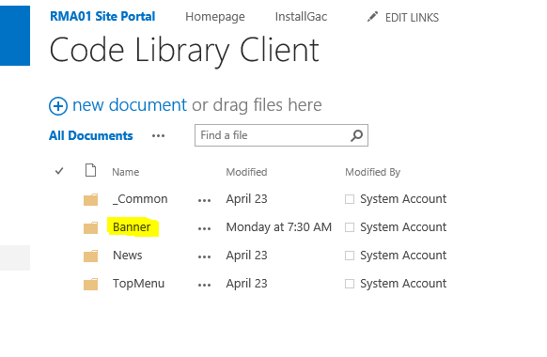

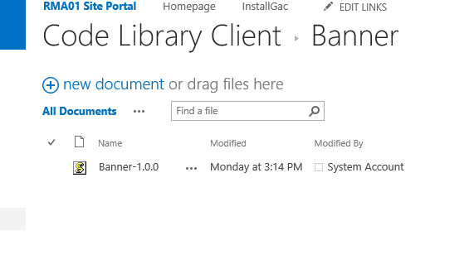

Entry Point Client Function: è il nome della funzione “main” da eseguire per inizializzare il componente.

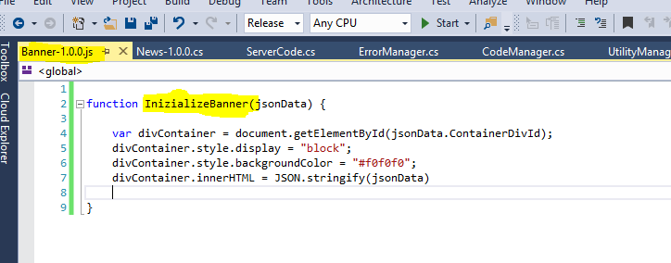

**Server Properties**

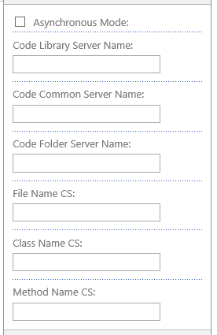

Asynchronous Mode: non implementato nella versione 1.0.0

Code Library Server Name: è il nome della Document Library dalla quale verranno caricati gli script lato Server.

Code Folder Common Sever Name: è il nome della cartella contenente del codice lato Server cross Applicazione (ATTENZIONE non implementato nella versione 1.0.0)

Code Folder Server Name: è il nome della cartella contenente del codice lato Server lato Client da eseguire “al volo”

File Name CS: è il nome del file CS da eseguire:

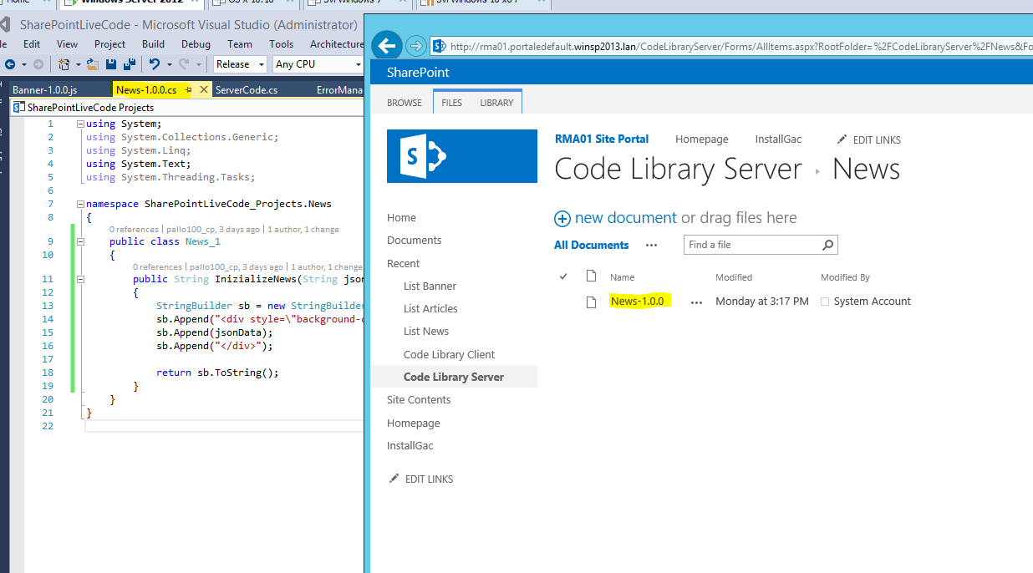

Class Name CS: è il nome della classe comprensivo del NameSpace (nell’esempio è SharePointLiveCode_Projects.News.News_1)

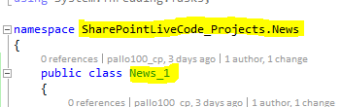

Method Name CS: è il nome del metodo Main da eseguire (nell’esempio è InizializeNews)

**Data Properties**

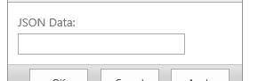

JSON Data: è una struttura json per passare eventuali parametri impostati un esempio

{'ListName':'List News','News':'2016'}

Questi dati vengono passati alla funzione main lato Client e lato Server

